**作业七**

1.用2个8K的RAM芯片6264和DAC0832芯片设计一个单片机外设结构，采用138译码器全译码方式，RAM首地址是2000H，DAC0832的地址自行决定。

(1)写出2个RAM 芯片各自的地址范围？

(2)画出单片机与外设的连接图，包括译码器电路、存储器和D/A芯片。

(3)使用DAC0832，输出一个周期100ms、高度5v的锯齿形，写出程序。

（锯齿波和三角波的区别），区别就在于产生的指令

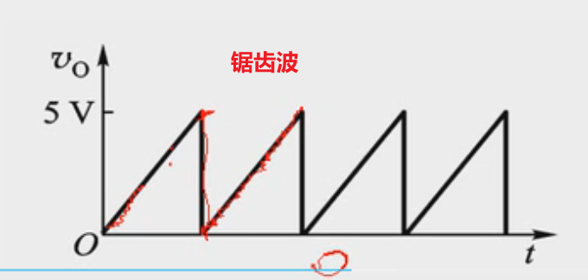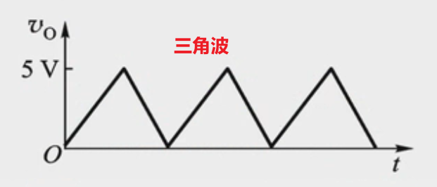

2. 将80C51单片机片外扩展1片数据存储器62C256和1片A/D转换器ADC0809。要求采用查询方式，完成分别对8路模拟信号轮流采样，并依次把转换结果存储到所扩展的片外数据存储器62C25中。

（1）请画出单片机与外设的连接图，包括译码器电路、存储器和A/D。

（2）写出相应的RAM 芯片62C256和ADC0809的访问地址范围？

（3）编写程序，实现分别对8路模拟信号轮流采样，并依次把转换结果存储到扩展的片外数据存储器中。